Título
André Chagas, Diogo Lages, Jacinto Filipe, Jonathan Soares, Marcelo Machado
Centro de Informática, Universidade Federal de Pernambuco, Brazil
aebc@cin.ufpe.br, dll@cin.ufpe.br, jfsr@cin.ufpe.br, js2@cin.ufpe.br, mmp@cin.ufpe.br,
Resumo: apresentar resumo....

1 INTRODUção
Do que se trata o projeto?

2 Reconhecimento de padrões
Em termos gerais, reconhecimento de fala é o processo que consiste na conversão de um sinal acústico produzido pelo homem (a fala) através de uma funcionamento conjugado de hardware e software que, por meio de uma base de dados, identifica as palavras ditas pelo usuário. Com esse reconhecimento, podem ser desenvolvidos aplicativos de controle, como o nosso, ou ser somente como mais uma entrada para um sistema.
Com o objetivo de ter um conhecimento independente do locutor, com vocábulo ilimitado e com fala contínua e sem restrições, os pesquisadores se viram com a missão resolver problemas como superação do ruído de fundo do ambiente, sotaques, distorções produzidor pelo meio de transmissão e adaptação do usuário.
Os tipos de reconhecimento de fala podem ser classificados quanto a dependência do locutor, tamanho do vocabulário e modo de pronúncia. No nosso sistema o reconhecimento será independente do locutor, com vocabulário pequeno e de palavras isoladas, que serão usadas como ferramenta de controle.
O processo de reconhecimento de fala pode ser esquematizado de acordo com o diagrama:

É dividido em aquisição do sinal da voz, pré-processamento, extração de informações e a última parte, que pode ser a geração dos padrões a serem reconhecidos (na fase de treinamento) ou a classificação, que utiliza os padrões gerados no treinamento.

2.1 Extração MFCC
Estudos comprovam que a percepção humana para frequências sonoras não segue uma escala linear. Sabendo disso, a técnica de extração de características chamada de MFCC consiste no uso do espectro da voz alterado segundo a escala Mel - daí o nome MFCC de “Mel frequency Cepstral Coeficients” -, uma escala que procura se aproximar das características de sensitividade do ouvido humano e é amplamente utilizada.
Nessa escala, para cada tom com uma frequência determinada, em Hertz, é associado um valor medido na unidade de frequência chamada de mel. Esse valor associado a essa frequência é denotado por uma função mel(f) definido da seguinte forma:
Mel(f) = 1127 ln (1+f/700)

O modelo matemático utilizado para calcular os MFCCs é definido por:

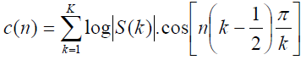

para 0 ≤ n ≤ P, onde:
- c(n) é o n-ésimo coeficiente mel cepstral
- P é o número de coeficientes mel cepstrais extraídos
- K é o número de filtros cepstrais utilizados
- S(k) é o sinal de saída do banco de filtros digitais

O algoritmo consiste em várias etapas, detalhadas adiante.

2.1.1 Pré-ênfase
Tem como função compensar a atenuação de 6dB/oitava nas altas frequências. Para isso, utiliza um filtro passa-alta de primeira ordem, que recebe um valor α, onde usamos 0,97.

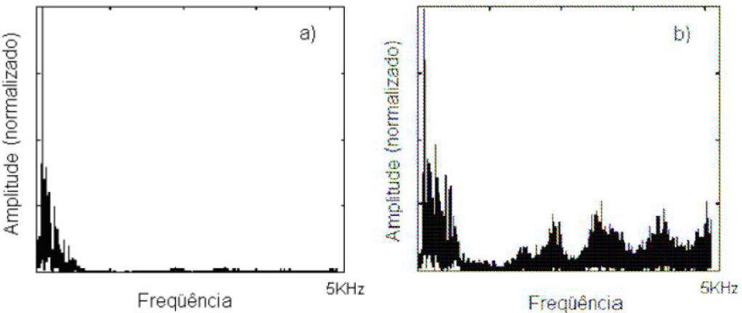 Antes e depois da aplicação do filtro

2.1.2 Janela de Hamming
A divisão em frames do sinal é feita através de janelas de Hamming. São janelas com períodos um pouco maior que o dos frames, gerando uma região de sobreposição, para garantir que, nas adjacências das janelas, a variação dos parâmetros seja mais gradual e a análise das informações localizadas nessas adjacências não seja prejudicada.

2.1.3 Transformada discreta de Fourier (DFT)
Determina as componentes de frequência predominantes em um dado segmento de som, dando os valores de suas amplitudes

2.1.4 Banco de filtros na escala mel
Transforma os valores da amplitude da DFT para as saídas do banco de filtros na escala mel, obtendo o S(k).

2.1.5 Obtenção dos coeficientes cepstrais
Calcula o logaritmo decimal do S(k) e resolve a transformada cosseno definida na equação.

2.2 Classificação HMM
A teórica dos modelos ocultos de Markov foi publicada primeiramente por Baum juntamente com outros pesquisadores na década de 60 e foi implementada pela primeira vez para processamento de voz por Baker e Jelinek nos anos 70. Porém apenas recentemente os modelos de Markov se tornaram a principal ferramenta utilizada em sistema de reconhecimento de voz.
Os motivos para essa popularidade são o fato de que os modelos ocultos de Markov têm uma forte estrutura matemática, o que garante uma boa base téorica para várias aplicações, além de gerarem bons resultados em tarefas de RAV e RAV e possuírem uma representação direta quando usados no processamento de voz.
Um modelo ou cadeia de Markov consiste num conjunto finito de estados ligados entre si por transições: uma máquina de estados. Estas transições estão ligadas a um processo estocástico. Existe ainda um outro processo associado a um modelo de Markov, que envolve as observações de saída de cada estado. No caso de um observador externo só enxergar as tais observações de saída, os estados do ponto de vista dele estão ocultos, ou seja, o processo estocástico que envolve as transições de estados não são observáveis. Por isso o nome Modelos Ocultos de Markov (ou HMM – do inglês “Hidden Markov Models”).
As observações de saída são descritas por funções de densidade de probabilidade e, dependendo dessa função os HMM’s podem ser definidos em discretos, contínuos e semi-contínuos.
Discretos: as observações são discretas ou forçadas a serem discretas por meio de técnicas específicas
Contínuos: as observações podem assumir valores contínuos e um HMM densidade contínua substitui as probabilidades discretas das observações por uma função de densidade contínua.
Semi-contínuos: quando o modelo é um caso intermediário entre os dois supracitados

2.2.1 Topologias de HMM
De maneira geral temos as seguintes topologias:

Modelo sem restrições: Todas as transições são possíveis
Ex:

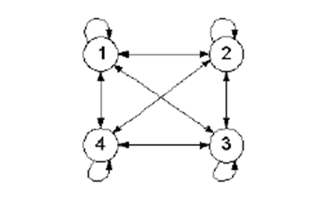

Modelo sequencial: Evolução em série com os estados podendo ser pulados.
Ex:
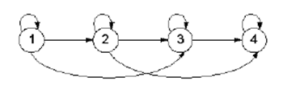

Modelo paralelo: Vários caminhos pela rede, podendo pular um ou vários estados.
Ex:

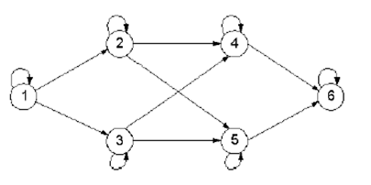

2.2.2 Três problemas básicos do HMM
Existem três problemas básicos encontrados em sistemas modelados por HMM’s:
Problema da avaliação: Dada a sequência de observação O = (o1,o2,o3...,on) e o modelo ƛ = (A, B,, como calcular eficientemente P(O | ƛ), a probabilidade de observações, dado o modelo?

Problema da busca da melhor sequência: Dada a sequência de observações O (o1,o2,...,or), e o modelo ƛ, como escolher uma sequência de estados correspondente Q = (q1,q2,...,q4)?

Problema do treinamento: Como ajustar os parâmetros do modelo ƛ = (A, B, para maximizar P(O | ƛ)?

2.2.3 Extração das características
Realiza o pré-processamento da voz, transformando o sinal acústico em sequência de números.

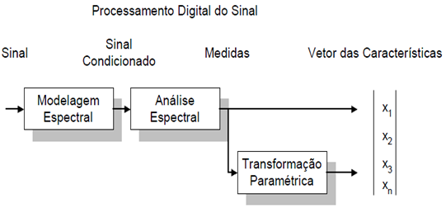
Depois, a modelagem espectral faz a conversão a/d e a filtragem digital (pré-ênfase).
O filtro digital realça as frequências em torno de 1kHz, diminuindo o ruído existente

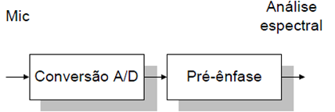

Em seguida a análise espectral faz a obtenção das características do sinal utilizando-se de várias técnicas como Janelamento, Mel-cepestro, Delta-mel-cepestro e Log-energia.

2.3 Ferramenta FIVE
Descrição da ferramenta...
3 EXperimentos
Descrição da base de dados (palavras, locutores, ambiente...),Configuração de parâmetros de extração e de classificação... Resultados percentuais (exibir matriz de confusão)
4 aplicação
Descrição da aplicação, como foi feita a integração com o FIVE e resultados alcançados (printscreen, exemplo de diálogo realizado...)

5 Conclusões
Considerações do grupo a respeito do projeto.
Referências

